关于校园网OA系统登录入口变更的通知
为推进校园网自动化办公系统（OA）的应用，网络技术中心依据现有共享数据条件，对该系统进行了一定的完善和充实，并根据功能区分和便捷登录需要，将该系统由校园网二级栏目（办公系统—>信息门户，见图1）迁移至校园网首页左下角，新命名“教职工入口”（见图2），登录方式不变。在“业务直通车”栏里相应增添了“信息发布”“公文管理”等内容。用户登录习惯过渡期7天，2018年1月19日关闭原登录入口。
特此通知。
图1
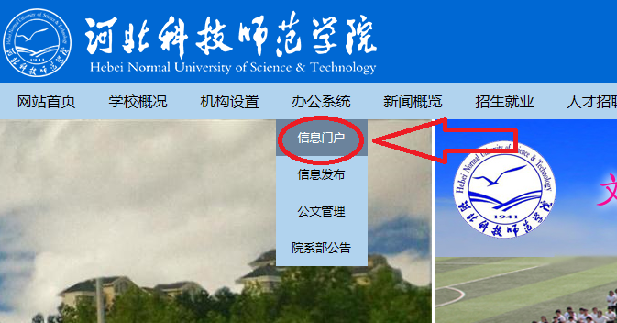
图2
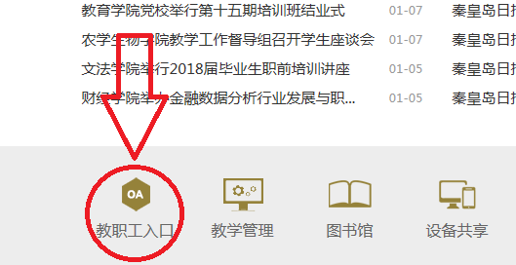
党办校办 网络技术中心
2018年1月12日

